大额交易

1、在大额交易明细界面中，若代办人没有的话，请填写“@N”，如下图

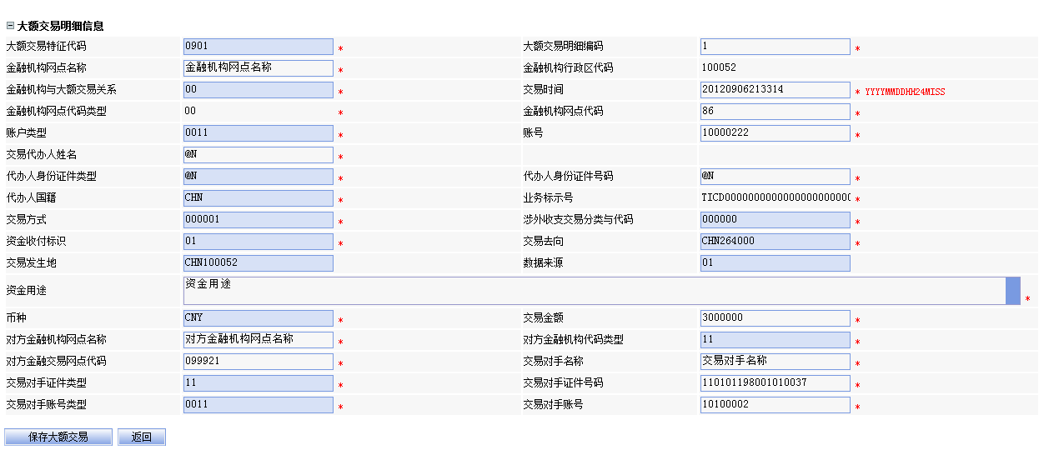

- 可疑交易明细
- 若投保人为“自然人”:
代办人信息项没有数据，请填写“@N”
未有客户股东信息，请填写“@N”

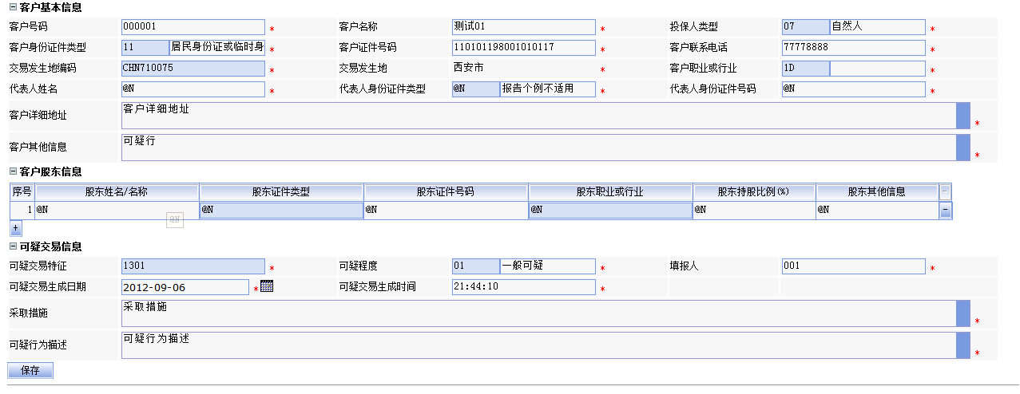

- 可疑交易明细

若无经办人，请填写“@N”

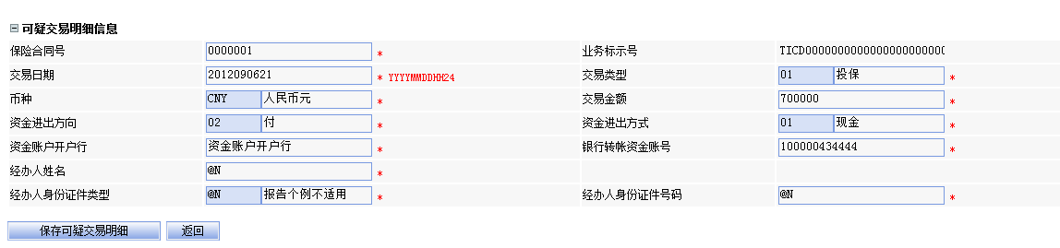

- 可疑交易合同信息

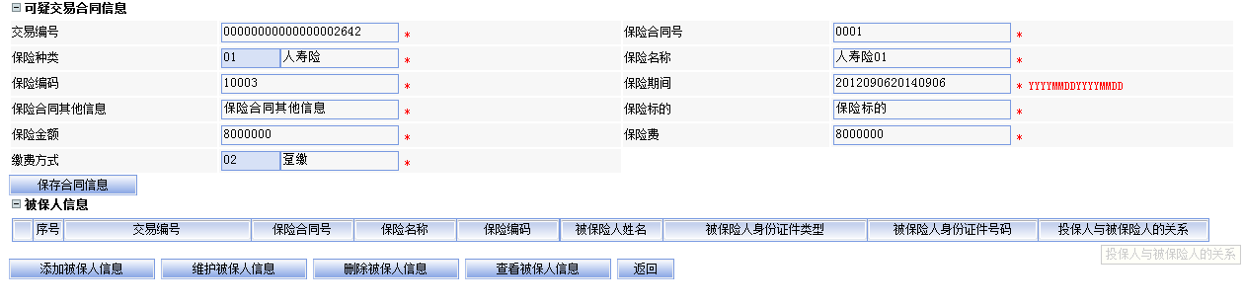

- 合同险种被保险人信息

若未收益人信息，请填写“@I”

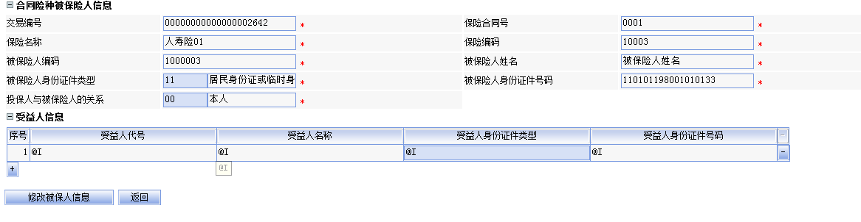

- 所有信息填写完成后，返回到“可疑信息”界面，点击【录入完成】按钮。
